毕 业 论 文

题 目 基于Springcloud的微服务分布式系统
学 院 计算机科学与软件学院
专 业 软件工程
年 级 2015级
学 号 201524133214
学生姓名 林广豪
指导教师 岑宇森、黄健
完成时间 2019 年 4 月

肇庆学院教务处制

学术诚信声明

本人所呈交的毕业论文，是在指导教师的指导下独立完成。研究工作所取得的成果、数据、图片资料均真实可靠。除文中已注明引用的内容外，不包含任何其他人或集体已经发表或撰写过的作品或成果。对本论文的研究做出重要贡献的个人和集体，均已在文中以明确的方式标明。本毕业论文的知识产权归属于培养单位。本人完全意识到本声明的法律结果由本人承担。

本人签名（手写）： 日期：2019年4月6日

目 录
摘要与关键词………………………………………………………………………………1
1 绪论 1
1.1 课题背景 1
1.2 技术现状 2
1.3 课题研究主要内容 2
1.4 论文的组织架构 2
2 微服务 3
2.1 微服务概述 3
2.2 微服务优势 3
2.3 微服务不足 4
3 SpringCloud微服务架构 5
3.1 注册中心Eureka 5
3.2 配置中心Config 6
3.3 负载均衡Ribbon 6
3.4 熔断器Hystrix 6
3.5 路由网关 Zuul 7
3.6 服务链路追踪 Sleuth 7
3.7 微服务监控中心 Admin 7
3.8 权限管理SpringSecurity+单点登录sso 7
4 系统需求分析 8
4.1 系统需求分析 8
4.2 功能需求分析 8
4.2.1 用户管理功能 8
4.2.2 资讯功能 9
4.2.3 赛程功能 9
4.2.4 动态功能 9
4.2.5 聊天功能 9
5 系统总体设计 9
5.1 系统设计目标 10
5.2 系统总体功能设计 10
5.2.1 用户管理 10
5.2.2 资讯管理 10
5.2.3 赛程管理 10
5.2.4 动态信息管理 11
5.2.5 聊天管理 11
5.2.6 评论管理 11
5.2.7 收藏管理 11
5.3 系统服务化 11
5.4 系统数据库设计 12
5.4.1 数据库表结构 12
5.4.2 数据库实体关系 29
6 系统开发环境 31
6.1 本课题的开发部署环境 31
6.2 本课题使用的工具 32
7 结论 32
参考文献: 32
致 谢 34

基于Springcloud的微服务分布式系统
摘 要: 随着互联网的高速发展，传统单体架构难以满足日益复杂的业务需求，以及其可拓展性，可维护性低，故单体架构的改变迫在眉睫，微服务的出现就提供了很好的解决方案，目前许多大公司都采用的微服务架构。微服务是目前一种比较新的开发架构解决方案，它的思想主要是将庞大复杂的业务系统拆分成多个单个独立的小业务系统，由这些小业务系统互相协调，合作来完成复杂的业务需求。本文将研究基于springcloud微服务的设计与实现，分析springcloud的各个组件，并在足球社区这款软件的开发上实践本课题的知识点。
关键词: 微服务; springboot; springcloud; 分布式

1 绪论

1.1 课题背景
随着全球互联网技术的高速发展，全球超过一半的人口在使用互联网，人们的生活随着互联网的发展，发生了翻天覆地的变化。随着越来越多的用户参与，业务场景变得越来越复杂，需求更新换代速度加快，传统的单体架构已经难以满足现代社会的需求了，且传统的单体架构的缺陷也越来越明显，系统随着业务的增多而普遍出现下列问题：
- 代码混乱，冗肿。
- 代码的维护变得艰难，维护成本高，可维护性差。
- 传统it架构是单体架构，使得开发新业务得整体架构的把握，牵一发而动全身，无法做到敏捷开发，快速测试，快速部署。
- 单体架构的并发量不行，随着用户的增加程序感到吃力。
- 大数据，云计算，人工智能等高新技术的发展对架构的要求越来越高
微服务的出现就可以解决大量传统it架构的缺陷，微服务将复杂的业务系统，拆分成若干个有着单一职能的子服务。服务与服务之间高内聚，松耦合，互相之间互不干扰，服务之间采用特定的http轻量协议传输数据，可独立开发，独立部署。开发人员更加能专注自己所负责的业务功能，特别是新接手系统的开发人员，可快速上手。当遇到频繁的新增业务时，可做到快速开发，快速部署，快速上线，只需要新增一个子服务即可^{[1]}。

1.2 技术现状
微服务架构在过去几年涌现出来的，最早由Fred George提出来，它用于描述一种独立部署的软件应用设计方式。无论国内外都越来越多的项目开始使用这个风格，不乏“独角兽”公司热捧，如谷歌、亚马逊、阿里巴巴、百度。当当网等。在2016年有一个统计说，在两千家企业中，在使用微服务有30%，在实验开发和测试微服务架构有15%，在学习微服务准备转型有24%，还有剩下的30%的企业没有使用微服务。目前国内国外比较流行的微服务框架是Springcloud，而国内阿里的dubbo也不少不乏追随者，阿里的主要产品都有使用Dubbo架构。对比dubbo架构，springcloud整个生态更加完善，社区更加活跃，Springcloud有着完善的服务治理，网关，熔断器，配置中心，链路追踪，监控等一系列完整微服务组件。Springcloud有spring家族支撑，版本更新也频繁，不断的在改进^{[2]}。

1.3 课题研究主要内容
本课题探索微服务思想以及研究微服务架构SpringCloud，详细讲解SpringCloud各个组件，并将SpringcCloud架构真正应用到足球社区这款软件当中。后端使用java语言实现，mysql做主数据库，mongodb做辅助数据库，redis做缓存机制。足球社区业务方面采用微服务方式设计，将其分为用户、资讯、动态、赛程、聊天5个主要服务，与完成理论和实践相结合。

1.4 论文的组织架构
本论文的组织架构安排如下：
第一节绪论：主要讲述课题的背景，技术现状和研究的主要内容。
第二节微服务：主要介绍微服务这一概念，并分析微服务的优势与不足。
第三节springcloud微服务架构：主要详细的讲解springcloud框架，解析springcloud的各个组件。
第四节系统需求分析：主要对系统进行需求分析，详解分析系统的功能需求。
第五节系统总体设计：主要描述系统的各个功能的具体设计，系统服务化，以及系统的数据库设计。
第六节系统开发环境：主要讲开发使用的环境，以及涉及的开发工具。
第七节结论：主要是总结与展望，对论文工作进行总结，对微服务的展望。

2 微服务

2.1 微服务概述
微服务这个概念最早出现是在 2012 年，是为了解决传统web 开发过程中的种种弊端而提出以一种方法，但是真正的流行起来还是在 2015 年，越来越多的人开始关注起微服务^{[3]}。目前而言，微服务并没有一个统一的、标准的定义，大多数微服务的传言都是来源于业界大牛发表的文章，观点，总结。Martin Fowler在他的文章《microservices》中深入浅出的介绍了微服务，引用这篇文章中文版的一些对微服务的概述^{[4]}。微服务架构风格是一种将一个单一应用程序开发为一组小型服务的方法，每个服务运行在自己的进程中，服务间通信采用轻量级通信机制。这些服务围绕业务能力构建并且可通过全自动部署机制独立部署。这些服务共用一个最小型的集中式的管理，服务可用不同的语言开发，使用不同的数据存储技术^{[5]}。

2.2 微服务优势
微服务的优势主要体现在下面几个方面：
- 敏捷开发和易于维护，一个微服务就相当于一个项目，开发一个服务只需负责该服务的业务逻辑即可，经过拆分后子服务的复杂性都大幅度的降低了，因此，开发和维护就变得简单^{[6]}。
- 启动速度快，相对于单体架构启动整个项目，启动某个服务的速度明显提高。
- 不受技术栈限制，服务之间通过采用http轻量级通信机制，各个服务可采用不同的技术进行开发，如java，nodejs，c++等。使得可以使用不同的技术来更好的完成需要。
- 更新迭代速度更快，单体项目修改项目和解决bug都需要重新发布整个项目，而微服务只需针对某个服务进行修改，修改完重启当前服务即可，大大减少项目部署时间。

2.3 微服务不足
凡事都有两面性，微服务虽然受宠，但也有不足的一面，主要体现下面几个方面：
- 相对于单体架构，微服务复杂性更高，因为微服务是分布式的，而分布式架构本身就很复杂。微服务可能部署多个，且部署在不同的服务器上，怎么保持服务之间正常通信，以及稳定的运行，需要对技术人员要求更高。
- 服务之间的依赖复杂，用户的一次请求过程中可能调用多个服务合力完成，当其中的某个服务出现故障或者其他隐藏问题，会导致定位问题的难度上升。而且多个服务调用就需要多次网络请求，这样消耗更多的网络时间，服务调用链过长会导致性能下降。
- 服务的数量增加，管理难度加大，需要良好的服务监控平台和运维人员。
- 对数据的持久化要求更高，微服务是分布式的，故需要分布式事务保证数据的一致性，且分布式事务至多只能支持CAP定理中的两个属性。

3 SpringCloud微服务架构
微服务是一种设计概念，而Springcloud就是微服务的一种实现框架，Springcloud基于springboot，并整合Netflix的一系列组件，来实现微服务^{[7]}。Springcloud的核心组件有，Eureka、Config、Ribbon、Hystrix、Zuul、Bus、Sleuth等组件，每个组件有都特定的组件，他们一起共同组成一整套微服务治理框架^{[8]}。我将使用上述组件来搭建足球社区的架构，下面我们来探索下Springcloud的各个组件。

3.1 注册中心Eureka
Eureka是服务的注册和发现中心，Eureka 有两个端Eureka Server和Eureka Client。
Eureka主要有三种角色：
1. Register Service ：注册中心，它是Eureka Service，它提供服务的注册和发现功能。
2. Provider Service ：服务提供者，它是 Eureka Client ，提供服务。
3. Consumer Service ：服务消费者，它是 Eureka Cient ，消费服务。
Eureka工作原理：服务提供者Eureka Client向服务注册中心Eureka Server注册，将服务名、服务的IP地址、端口等相关信息通过REST API的方式提交给服务注册中心 Eureka Server。然后，服务消费者Eureka Client也向服务注册中心Eureka Server 注册，同时服务消费者获取一份服务注册列表，该列表包含了所有向服务注册中心Eureka Server注册的服务信息。除此之外，Eureka 还会通过一系列操作来维护这份服务注册列表。Eureka Client在默认的情况下会每隔30秒发送一次心跳来进行服务续约，通过服务续约通知注册中心Eureka Client可以正常使用^{[9]}。否则，注册中心在90秒内没有收到Eureka Client的心跳，注册中心会将该Eureka Client实例从注册列表中删除。

3.2 配置中心Config
Config是分布式配置中心组件，在分布式系统中，为了方便服务配置文件的统一管理，更易于部署和维护，所以就需要Config。Config不仅可以读取本地配置文件，还可以远程获取配置文件，如克隆github上的配置文件。而且与bus消息总线配合可以在不需要重启服务的情况下实时的更新项目的配置，这给项目修改配置文件带来了很大的便利^{[10]}。

3.3 负载均衡Ribbon
负载均衡指将负载根据某种策略分摊到多个执行单元中，通俗的讲就是讲访问请求合理的分发到多个服务器，提高整体服务的响应速度和性能和缓解服务器的压力。我们可以使用RestTemplate+ribbon或者使用feign（内置ribbon）来实现负载均衡调用。Ribbon常用的负载均衡策略有，轮询、随机、权重、重试等策略，用户也可以根据特定的需求自定义负载均衡算法^{[11]}。

3.4 熔断器Hystrix
在分布式系统中，服务和服务之间的依赖关系错综复杂，难免有些服务会出现故障或者网络延迟等，这会导致依赖于他们的服务出现远程调度的线程阻塞，随着服务的堆积，可以会消耗光服务器的线程资源，导致整个服务系统崩掉。这就需要容错机制来阻止故障服务的扩散，Hystrix可以使出现故障的服务调用请求快速失败，而不是线程等待。
Hystrix的内部工作机制：正常情况下熔断器是处于关闭状态的，当某个服务的api接口的调用失败次数在一定时间内大于设定的阀值，Hystrix就判定该api接口出现故障，熔断器就会打开，对该故障api接口的请求执行快速失败处理，即fallback的回退处理逻辑，不执行故障api接口的业务逻辑。经过一段时间后，Hystrix会处于半打开状态，即一部分请求执行api的业务逻辑，另一部分任然执行快速失败，若能够成功执行api的业务逻辑，熔断器就会关闭，否则熔断器继续打开，这样熔断器就实现了服务的容错和自我修复。
Hystrix还提高了一个Hystrix Dashboard（仪表盘）组件，它用来实时监控Hystrix的各项指标，通过Hystrix Dashboard的反馈，可以帮助我们快速发现系统中的存在的问题。

3.5 路由网关 Zuul
Zuul是路由网关，将所有微服务的api接口映射到Zuul，对用户来说只需要访问zuul，这样可以隐藏服务的api接口和服务器的ip地址，这样更加安全。Zuul可以实现流量转发，鉴权，请求统计等。Zuul的核心是Filter，Filter的生命周期共有4个，分别是“PRE”、“ROUTING”、“POST”、“ERROR”。我们也可以自定义Filter来实现对服务请求的控制。

3.6 服务链路追踪 Sleuth
一个复杂的系统中微服务的数量成百上千个，且服务与服务之间互相依赖，一次请求可能调用多个服务来完成整改业务功能，如果出现错误或者异常，很难去定位。因此，需要Sleuth去追踪每次请求调用了哪些服务，调用顺序是怎么的，这样可以快速定位问题，Sleuth就提供了分布式服务跟踪的能力。每一次远程调用Sleuth都会创建一个基本工作单元span，span有一个唯一的64位ID标识，span还包含其他服务的信息，如摘要、时间戳事件、进程ID等。一次请求中的所有span将组成一个Trace，Trace呈树状结构，从Trace树状图可以看出这次请求所调用的服务和服务的调用层次关系。

3.7 微服务监控中心 Admin
Spring Boot Admin用于监控基于 Spring Boot的应用，Spring Boot Admin可以监控微服务的启动和关闭，也可以集成turbine，聚合监控微服务系统的熔断器的状况，并且可以设置邮箱通知，当微服务上线或者因故障下线，开发人员可以及时的收到邮件通知，及时的做出响应，减少损失。

3.8 权限管理SpringSecurity+单点登录sso
SpringSecurity是一个安全组件，可以用来实现权限控制，SpringSecurity采用安全层的概念，比如在Controller层，Service层，Dao层加上注解来保护安全，只有授权的用户才能访问。SpringSecurity提供了比较细粒度的权限控制，可以精确到api，业务方法、dao方法，达到方法级别的控制。Spring Security核心就是一系列的过滤器链，每一次请求要通过过滤器链，过滤器校验通过之后才会访问服务器资源。
SpringSecurity的主要目标是认证和授权，认证即确认是否存在该正常的用户，授权即在用户认证通过后对该用户进行资源授权，用户有了权限才能访问相应权限的资源。
单点登录（Single Sign On），简称为 SSO，SSO是指在多个应用系统中，登录一次，就可以访问其他所有互相信任的系统，实现一处登录，到处使用。

4 系统需求分析

系统需求分析
足球是世界第一大运动，全球范围有着大量的球迷，因此，足球体育有着非常大的市场，球迷可以利用移动设备随时随地的浏览足球相关资讯，球迷渴望观看比赛，参与足球相关活动，交流足球看法，为支持的球队加油打气。当前形势下，国家和政府也积极重视足球运动发展，推广足球运动的普及。庞大的用户行为与政策导向将产生巨大的市场。目前球迷们不仅仅满足于观看比赛，浏览足球资讯，也渴望更方便的与球友交流，一起踢球，一起参与足球相关的活动。
足球社区这款app可以很好的满足上述用户需求，其不仅可以浏览足球资讯，赛程和球队数据，还拥有社交功能，球友们可以互相添加好友，像微信社交软件一样交流，也可以发活动组织大家一起参与，即使是不认识的球友都可以一起参与到活动当中。

功能需求分析

用户管理功能
足球社区的用户分为四种角色，分别是游客，用户，资讯编辑者和管理员。
（1）游客：游客只能浏览足球相关资讯，浏览动态和赛程，积分榜等数据，无法使用发布动态和聊天功能。
（2）用户：即注册登录用户，其可以使用整个用户客户端的全部功能，如浏览器资讯新闻，聊天，发布动态等。
（3）资讯编辑者：发布足球相关资讯新闻，供用户浏览。
（4）管理员：管理所以用户信息，以及用户相关评论，留意等信息。管理资讯新闻信息，可以对某些不良新闻进行删除或者屏蔽。可以管理整个产品产生的数据。

资讯功能
由资讯编辑者收集当下足球圈的热点，编辑成足球相关资讯新闻，供用户浏览，评论，收藏。资讯将按照各大联赛来分栏展示，如中超，英超，西甲，欧冠等，以满足关注不同联赛球迷的需求。

赛程功能
赛程功能将向用户展示各大足球联赛的赛程时间安排，方便用户安排时间来观看球赛。也展示各只球队的积分数据，以便球迷实时的掌握球队的最新动态。

动态功能
动态功能是指用户可以发起一个活动，这个活动可以是一场球赛，可以是一个热议的话题，可以是一起到某个地点观看比赛，可以是足球相关的公益活动，可以是任何与足球相关的活动和事物。任何感兴趣的用户都可以亲身参与到这个活动当中，意在营造一种浓厚的足球氛围。

聊天功能
球迷可以使用聊天功能实时的通信，交换彼此的想法，方便球迷热议最近的热点，也促进球迷之前的感情。

5 系统总体设计
本系统采用B/S和C/S两种模式相结合，用户客户端采用C/S模式，使用nui-app进行开发，用户需要下载安装包进行安装使用。管理端则采用B/S模式，用户只需要在浏览器打开相应的网站即可。总体上按业务区分来划分服务，将整个系统服务化，拆分成多个子服务。本系统采用SpringCloud来做系统整体架构，Eureka做服务注册中心，Config做配置中心，Ribbon做负载均衡，Zuul做路由网关，Sleuth做链路追踪，Admin做服务监控，security做权限管理。系统对数据的存储主要使用mysql数据库，mongodb做辅助存储，redis做缓存机制。为什么选择mysql做主数据库呢？因为mysql 软件小、速度快、成本低，mysql作为网站数据库成为了众多中小型网站的选择^{[12]}。

系统设计目标
- 搭建一个服务化的，安全带，可扩展性高的，高性能的微服务架构。
- 通过足球社区这款软件可以使用户了解足球圈的最新资讯新闻动态，能够便捷的获取有关足球的信息，数据。更好的促进球迷之间思想上，线上，线下的交流，营造浓厚的足球氛围，关注我国足球事业的发展，并为我国足球事业的发展献策献计。

系统总体功能设计

用户管理
- 注册登录账号
（2）用户可以修改个人相关信息
（3）管理端对用户信息进行增删查改等操作

资讯管理
（1）浏览足球资讯新闻，查看新闻详情，可以评论新闻
（2）编辑者可以创建，发布，删除资讯新闻

赛程管理
（1）展示足球赛程
（2）展示球队积分榜

动态信息管理
（1）发布活动，用户可以自由加入活动
（2）活动提供评论功能

聊天管理
（1）用户添加好友，进行一对一聊天
（2）用户加入足球群，进行多对多群聊

评论管理
（1）用户可以对资讯新闻进行评论
（2）用户可以对活动进行评论

收藏管理
（1）用户可以收藏新闻，活动
（2）用户可以查看我的收藏，对收藏信息进行删查改操作

系统服务化
本系统共将业务拆分成用户、资讯、动态、赛程、聊天5个微服务，还有几个为业务服务的系统服务，分别是sso服务（鉴权）、公共服务（记录日志，发送短信和邮件等）。每个服务负责不一样的功能，尽量符合服务的单一职责原则的设计。系统架构图如下图5-1：
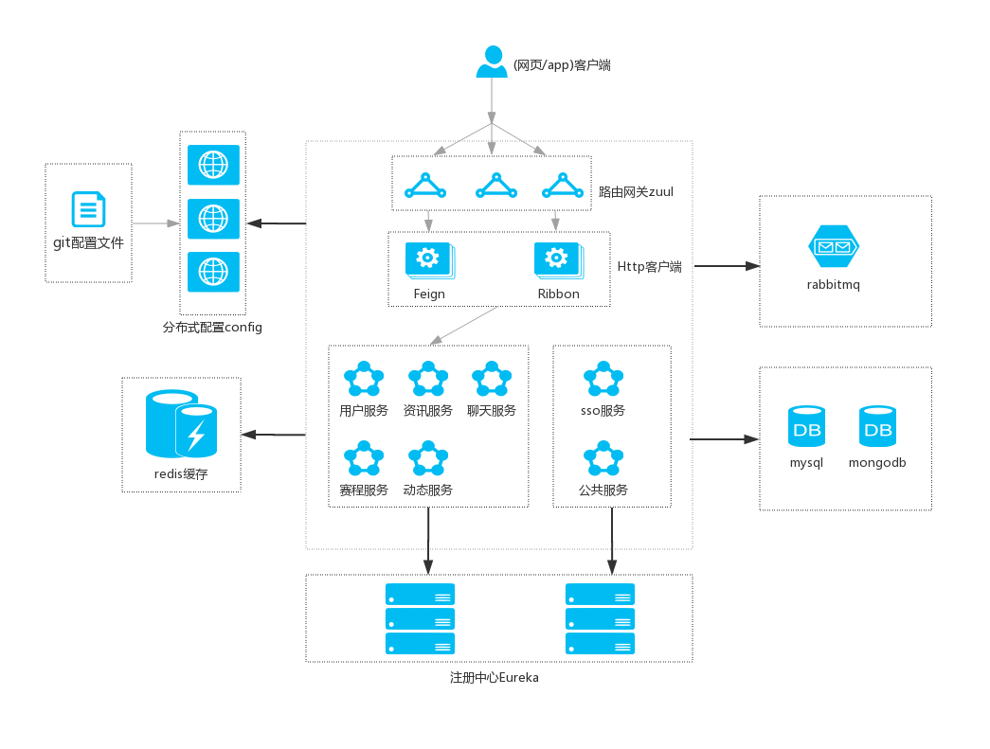
图5-1

系统数据库设计

数据库表结构
表6-1 用户信息表u_user
列名 | 字段类型 | 长度 | 是否为空 | 说明
ID | varchar | 32 | NO | 主键UUID
age | varchar | 3 | YES | 年龄
birthday | datetime |  | NO | 生日
email | varchar | 255 | YES | 邮箱
headPortrait | varchar | 255 | YES | 头像
introduce | text | 65535 | YES | 简介
nickName | varchar | 255 | NO | 昵称
password | varchar | 255 | NO | 密码
realName | varchar | 255 | NO | 真实姓名
sex | bit | 1 | NO | 性别:0女、1男
signature | varchar | 255 | YES | 个性签名
telephone | varchar | 12 | NO | 手机号码
userState | bit |  | NO | 用户状态:0禁用、1正常
username | varchar | 32 | NO | 登陆账号
work | varchar | 255 | YES | 职业
creatTime | datetime |  | YES | 创建时间
updateTime | datetime |  | YES | 修改时间
yxbz | bit |  | YES | 有效标志：0正常、1无效
bz | varchar | 255 | YES | 备注

表6-2 角色表r_role
列名 | 字段类型 | 长度 | 是否为空 | 说明
ID | varchar | 32 | NO | 主键UUID
yxbz | bit | 1 | YES | 有效标志：0正常、1无效
name | varchar | 255 | NO | 角色名称
creatTime | datetime |  | YES | 创建时间
updateTime | datetime |  | YES | 修改时间
bz | varchar | 255 | YES | 备注

表6-3 用户和角色关系表user_role
列名 | 字段类型 | 长度 | 是否为空 | 说明
user_id | varchar | 32 | NO | 用户ID
role_id | varchar | 32 | NO | 角色ID

表6-4 新闻表n_news
列名 | 字段类型 | 长度 | 是否为空 | 说明
ID | varchar | 32 | NO | 主键UUID
authorID | varchar | 32 | YES | 新闻作者ID
newsContent | varchar | 255 | NO | 新闻内容
newsTitle | varchar | 255 | NO | 新闻标题
newsTypeID | varchar | 32 | NO | 新闻类型ID
creatTime | datetime |  | YES | 创建时间
updateTime | datetime |  | YES | 修改时间
yxbz | bit | 1 | YES | 有效标志：0正常、1无效
bz | varchar | 255 | YES | 备注

表6-5 新闻类型表n_newstype
列名 | 字段类型 | 长度 | 是否为空 | 说明
ID | varchar | 32 | NO | 主键UUID
newsTypeBH | varchar | 255 | NO | 新闻类型编号
newsTypeName | varchar | 255 | NO | 新闻类型名称
creatTime | datetime |  | YES | 创建时间
updateTime | datetime |  | YES | 修改时间
yxbz | bit | 1 | YES | 有效标志：0正常、1无效
bz | varchar | 255 | YES | 备注

表6-6 活动信息表a_activity
列名 | 字段类型 | 长度 | 是否为空 | 说明
ID | varchar | 32 | NO | 主键UUID
activityContent | text | 65535 | NO | 活动内容
activityName | varchar | 255 | NO | 活动名称
addressID | varchar | 32 | NO | 活动地址ID
iconPath | varchar | 255 | YES | 地图地点图标
introduce | text | 65535 | YES | 发起者个人简介
peopleNumber | int |  | NO | 限制人数，最多50
startTime | datetime |  | NO | 活动开始时间
endTime | datetime |  | NO | 活动结束时间
creatTime | datetime |  | YES | 创建时间
updateTime | datetime |  | YES | 修改时间
yxbz | bit |  | YES | 有效标志：0正常、1无效
bz | varchar | 255 | YES | 备注

表6-7 地址信息表a_address
列名 | 字段类型 | 长度 | 是否为空 | 说明
ID | varchar | 32 | NO | 主键UUID
city | varchar | 20 | NO | 市
county | varchar | 50 | YES | 区（县）
iconPath | varchar | 255 | YES | 地图地点图标
latitude | double |  | YES | 经度
longitude | double |  | YES | 经度
province | varchar | 10 | NO | 省
town | varchar | 50 | YES | 镇
creatTime | datetime |  | YES | 创建时间
updateTime | datetime |  | YES | 修改时间
yxbz | bit | 1 | YES | 有效标志：0正常、1无效
bz | varchar | 255 | YES | 备注

表6-8 全国地址库表a_addresslibrary
列名 | 字段类型 | 长度 | 是否为空 | 说明
ID | varchar | 32 | NO | 主键UUID
name | varchar | 50 | YES | 类型名称
parentID | varchar | 32 | YES | 父级地址ID
type | int |  | YES | 类型：1省、2市、3区（县）、4镇
creatTime | datetime |  | YES | 创建时间
updateTime | datetime |  | YES | 修改时间
yxbz | bit | 1 | YES | 有效标志：0正常、1无效
bz | varchar | 255 | YES | 备注

表6-9 好友信息表f_firends
列名 | 字段类型 | 长度 | 是否为空 | 说明
ID | varchar | 32 | NO | 主键UUID
firendID | varchar | 32 | NO | 好友id
firendName | varchar | 255 | NO | 好友备注昵称
friendGroupsID | varchar | 32 | YES | 好友分组id
friendTypeID | varchar | 32 | NO | 好友类型id
userID | varchar | 32 | NO | 自己的id
creatTime | datetime |  | YES | 创建时间
updateTime | datetime |  | YES | 修改时间
yxbz | bit | 1 | YES | 有效标志：0正常、1无效
bz | varchar | 255 | YES | 备注

表6-10 好友类型表f_friendtype
列名 | 字段类型 | 长度 | 是否为空 | 说明
ID | varchar | 32 | NO | 主键UUID
friendType | varchar | 32 | NO | 好友类型
creatTime | datetime |  | YES | 创建时间
updateTime | datetime |  | YES | 修改时间
yxbz | bit | 1 | YES | 有效标志：0正常、1无效
bz | varchar | 255 | YES | 备注

表6-11 好友分组表f_firendgroups
列名 | 字段类型 | 长度 | 是否为空 | 说明
ID | varchar | 32 | NO | 主键UUID
bz | varchar | 255 | YES | 备注
creatTime | datetime |  | YES | 创建时间
updateTime | datetime |  | YES | 修改时间
yxbz | bit | 1 | YES | 有效标志：0正常、1无效
groupsID | varchar | 32 | NO | 分组ID
groupsName | varchar | 255 | NO | 分组名字
userID | varchar | 32 | NO | 用户ID

表6-12 群信息表u_usergroups
列名 | 字段类型 | 长度 | 是否为空 | 说明
ID | varchar | 32 | NO | 主键UUID
adminID | varchar | 32 | NO | 群主ID
groupsName | varchar | 255 | NO | 群名称
icon | varchar | 255 | YES | 群图标
introduce | text | 65535 | YES | 群简介
notice | varchar | 255 | YES | 群公告
creatTime | datetime |  | YES | 创建时间
updateTime | datetime |  | YES | 修改时间
yxbz | bit | 1 | YES | 有效标志：0正常、1无效
bz | varchar | 255 | YES | 备注

表6-13 群用户表g_groupstouser
列名 | 字段类型 | 长度 | 是否为空 | 说明
ID | varchar | 32 | NO | 主键UUID
groupID | varchar | 32 | NO | 群ID
groupNick | varchar | 255 | YES | 群内用户昵称
creatTime | datetime |  | YES | 创建时间
updateTime | datetime |  | YES | 修改时间
yxbz | bit | 1 | YES | 有效标志：0正常、1无效
userID | varchar | 32 | NO | 群用户ID
bz | varchar | 255 | YES | 备注

表6-14 群消息表g_groupscontent
列名 | 字段类型 | 长度 | 是否为空 | 说明
ID | varchar | 32 | NO | 主键UUID
senderID | varchar | 50 | NO | 发送者ID
senderNickName | varchar | 50 | NO | 发送者昵称
content | text | 65535 | NO | 消息内容
creatTime | datetime |  | YES | 创建时间
updateTime | datetime |  | YES | 修改时间
yxbz | bit | 1 | YES | 有效标志：0正常、1无效
bz | varchar | 255 | YES | 备注

表6-15 群私聊消息表g_groupsprivatechat
列名 | 字段类型 | 长度 | 是否为空 | 说明
ID | varchar | 32 | NO | 主键UUID
messagesType | varchar | 50 | NO | 类型名称
receiveUserID | varchar | 32 | NO | 接收者ID
sendUserID | varchar | 32 | NO | 发送者ID
sendUserNickName | varchar | 255 | NO | 发送者昵称
status | bit | 1 | NO | 接收状态
userGroupID | varchar | 32 | NO | 所属群ID
messagesData | text | 65535 | NO | 消息内容
creatTime | datetime |  | YES | 创建时间
updateTime | datetime |  | YES | 修改时间
yxbz | bit | 1 | YES | 有效标志：0正常、1无效
bz | varchar | 255 | YES | 备注

表6-16 好友聊天信息表m_messages
列名 | 字段类型 | 长度 | 是否为空 | 说明
ID | varchar | 32 | NO | 主键UUID
adminID | varchar | 32 | NO | 群主ID
groupsName | varchar | 255 | NO | 群名称
icon | varchar | 255 | YES | 群图标
introduce | text | 65535 | YES | 群简介
notice | varchar | 255 | YES | 群公告
creatTime | datetime |  | YES | 创建时间
updateTime | datetime |  | YES | 修改时间
yxbz | bit |  | YES | 有效标志：0正常、1无效
bz | varchar | 255 | YES | 备注

表6-17 好友聊天信息类型表m_messagestype
列名 | 字段类型 | 长度 | 是否为空 | 说明
ID | varchar | 32 | NO | 主键UUID
messagesType | varchar | 50 | NO | 类型名称
creatTime | datetime |  | YES | 创建时间
updateTime | datetime |  | YES | 修改时间
yxbz | bit | 1 | YES | 有效标志：0正常、1无效
bz | varchar | 255 | YES | 备注

表6-18 评论表c_comment
列名 | 字段类型 | 长度 | 是否为空 | 说明
ID | varchar | 32 | NO | 主键UUID
userID | varchar | 32 | NO | 用户ID
content | text | 65535 | NO | 评论内容
plly | int |  | NO | 评论来源：0新闻、1动态活动
creatTime | datetime |  | YES | 创建时间
updateTime | datetime |  | YES | 修改时间
yxbz | bit |  | YES | 有效标志：0正常、1无效
bz | varchar | 255 | YES | 备注

表6-19 收藏表c_collect
列名 | 字段类型 | 长度 | 是否为空 | 说明
ID | varchar | 32 | NO | 主键UUID
sclyID | varchar | 32 | NO | 收藏来源ID，新闻ID，活动ID
userID | varchar | 32 | NO | 用户ID
scly | int |  | NO | 收藏来源：0新闻、1动态活动
creatTime | datetime |  | YES | 创建时间
updateTime | datetime |  | YES | 修改时间
yxbz | bit | 1 | YES | 有效标志：0正常、1无效
bz | varchar | 255 | YES | 备注

表6-20 点赞表d_dianzan
列名 | 字段类型 | 长度 | 是否为空 | 说明
ID | varchar | 32 | NO | 主键UUID
userID | varchar | 32 | NO | 点赞用户ID
targetID | varchar | 32 | NO | 点赞对象ID：新闻、动态活动
dzly | int |  | NO | 点赞来源：0新闻、1动态活动
creatTime | datetime |  | YES | 创建时间
updateTime | datetime |  | YES | 修改时间
yxbz | bit | 1 | YES | 有效标志：0正常、1无效
bz | varchar | 255 | YES | 备注

数据库实体关系
er图来描述数据库表的概念模型，提供了表示实体类型、属性和联系的方法，本系统数据库的er图设计如下图：

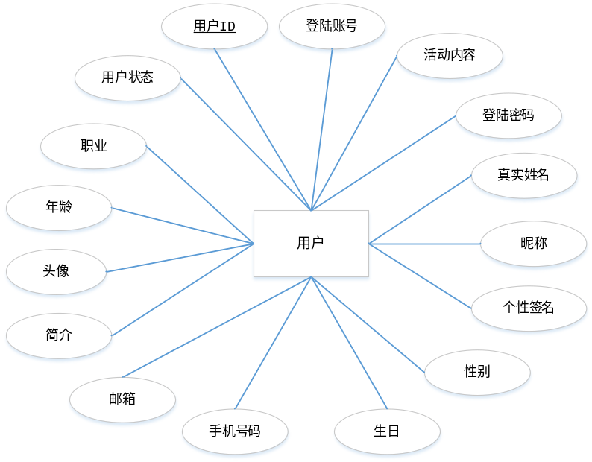

图5-2

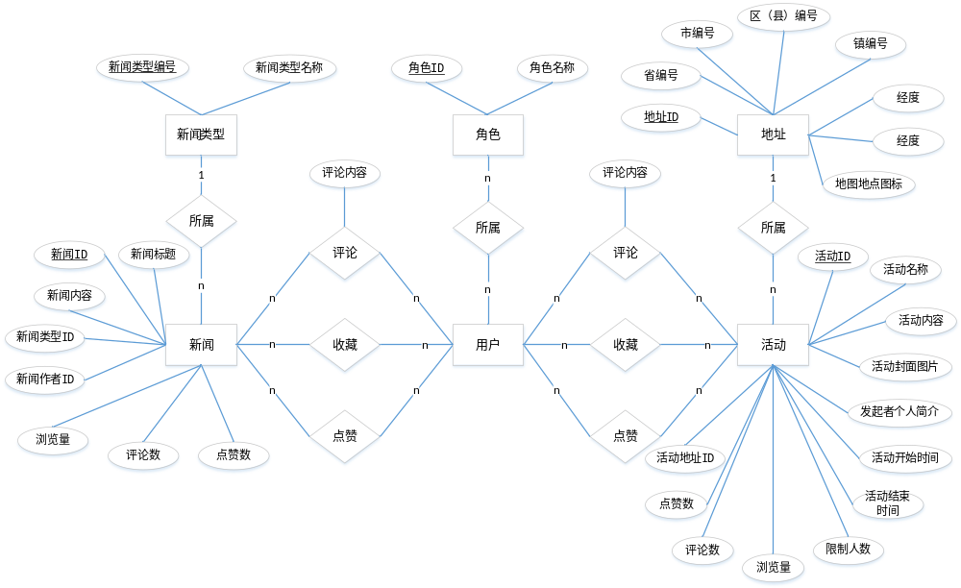
图5-3
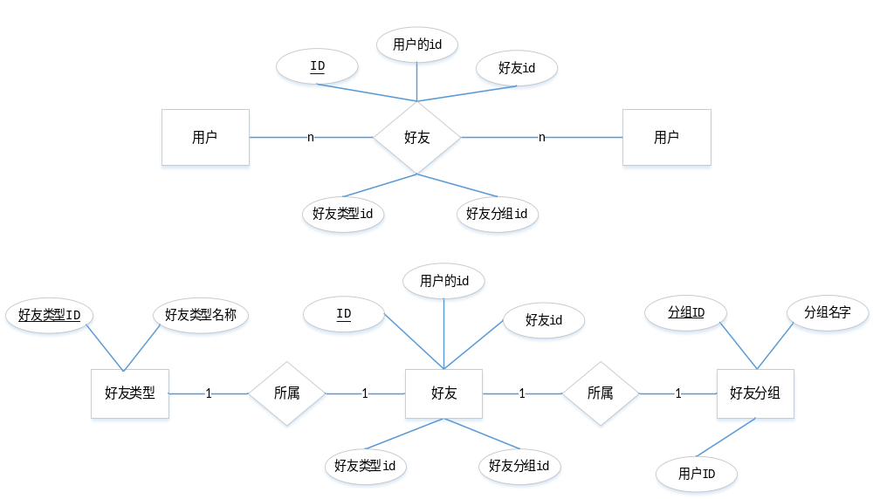图5-4

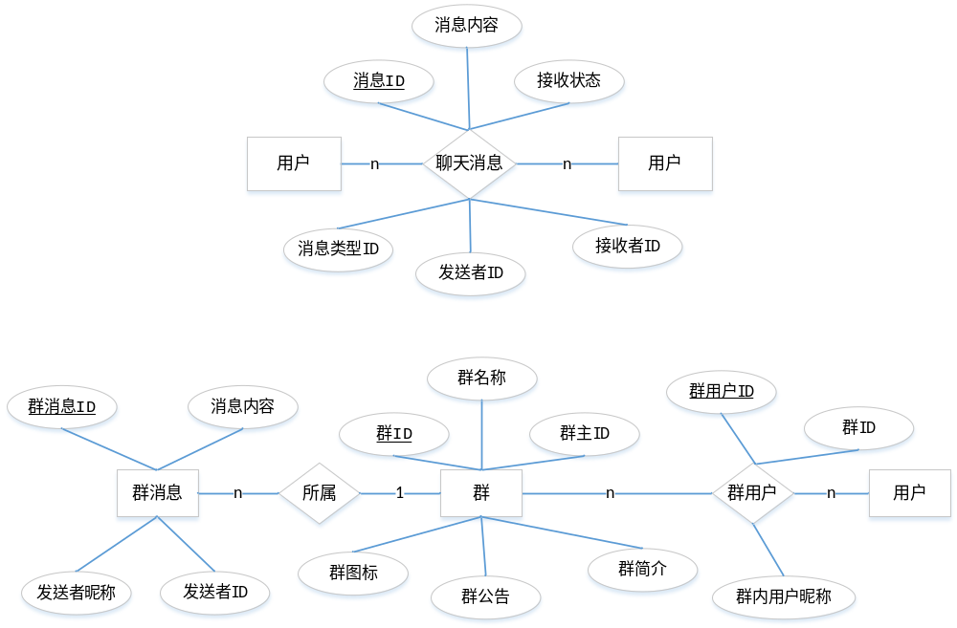

图5-5

6 系统开发环境

6.1 本课题的开发部署环境
1. windows 10操作系统
2. JDK 1.8
3. mysql 5.6
4. Redis 3.2.100
5. MongoDB 3.0
6. springboot 2.1.3
7. springcloud 2.1.2

6.2 本课题使用的工具
1. IntelliJ IDEA
2. navicat
3. postman
4. HbuilderX
5. RedisDesktopManager
6. robo3t
7. 谷歌浏览器

7 结论
这是我第一次深入研究微服务以及分布式系统，期间查看了大量的资料，书籍，相关研究论文，使我对分布系统以及微服务有了深刻的了解。本文利用微服务风格架构springcloud，将足球社区系统中业务拆分多个子服务，简化了系统的业务复杂度，大大提高了系统的可扩展性。通过实际开发，不仅提高了个人的编码能力，也积累了一些微服务方面的开发经验，做到理论和实践相结合。
在全球互联网技术的高速发展，用户需求不断增长，不断变换，微服务风格的架构可以很好的满足当前用户的需求，故系统架构的组件化和服务化越来越得到应用，我相信随着微服务的发展，会给架构方面带来很大优化。

参考文献:
- 梁成豪.基于MIPS架构的软件性能探究工具[J].电子技术与软件工程, 2018.
- 郑茹娟. Spring 微服务架构探索[J].计算机产品与流, 2018.
- 温晓丽, 苏浩伟, 陈欢, 邹大毕.基于SpringBoot微服务架构的城市一卡通 手机充值支撑系统研究[J].电子产品世界, 2017.
- FOWLER M, LEWIS J. Microservices[EB/OL]. https://martinfowler.com/articles/microservices.html, 2014.
- 张峰. 微服务技术构建大规模web系统的研究[J]. 科技创新与应用, 2017.
- 张杰, 司维超, 王丽娜, 石春玲. 一种面向微服务的通用考核系统设计与应用[J]. 计算机与数字工程, 2018.
- Leung A, Spyker A, Bozarth T.Titus：Introducing containers to the Netflix cloud[J]. Communications of the ACM，2018，61（2）：38-45.
- 张树新, 吴海斌, 蒙辉, 汤麦伦. 基于SpringCloud的航运EDI平台 IT生态环境设计[J]. 中国储运, 2018.
- 芮烨, 叶天琦. 基于微服务架构的分布式开发[J]. 信息技术与标准化, 2018
- 隋永鑫. 微服务架构在电动汽车智能充电服务与运营平台系统中的应用[J]. 微型机与应用, 2017.
- 辛园园, 钮俊, 谢志军, 张开乐, 毛昕怡. 微服务体系结构实现框架综述[J]. 计算机工程与应用, 2018.
- 高见斌. 基于MYSQL数据库存储引擎的研究[J]. 数字通信世界, 2018.

致 谢
感谢肇庆学院四年来对我的辛勤培育！感谢教师和同学，教师孜孜不倦的教导和同学的友爱互助。
本论文是在我的指导老师的亲切关怀和悉心指导下完成的。从课题的选择到项目的最终完成，岑宇森老师都始终给予我细心的指导和不懈的支持。在此谨向岑宇森老师致以诚挚的谢意和崇高的敬意！

